爬虫使用方法

1. 访问<http://www.bazhuayu.com/>，下载客户端，安装。
2. 打开诺顿，将八爪鱼安装目录添加进去

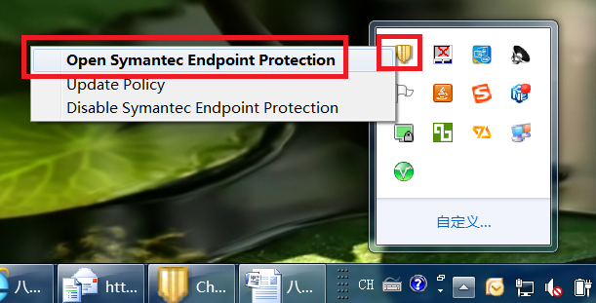

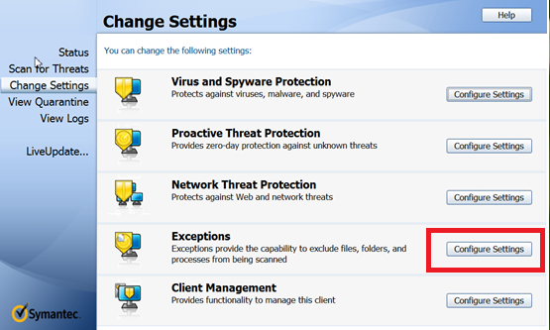

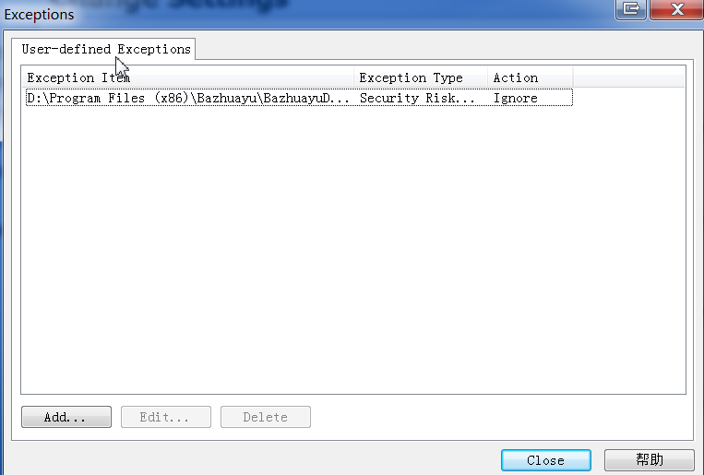

1. 电脑在无iacess的情况下，需要能访问外网。如已连接iaccess，需要断开iacess
2. 自己注册账号登陆，自学配置采集任务的方法

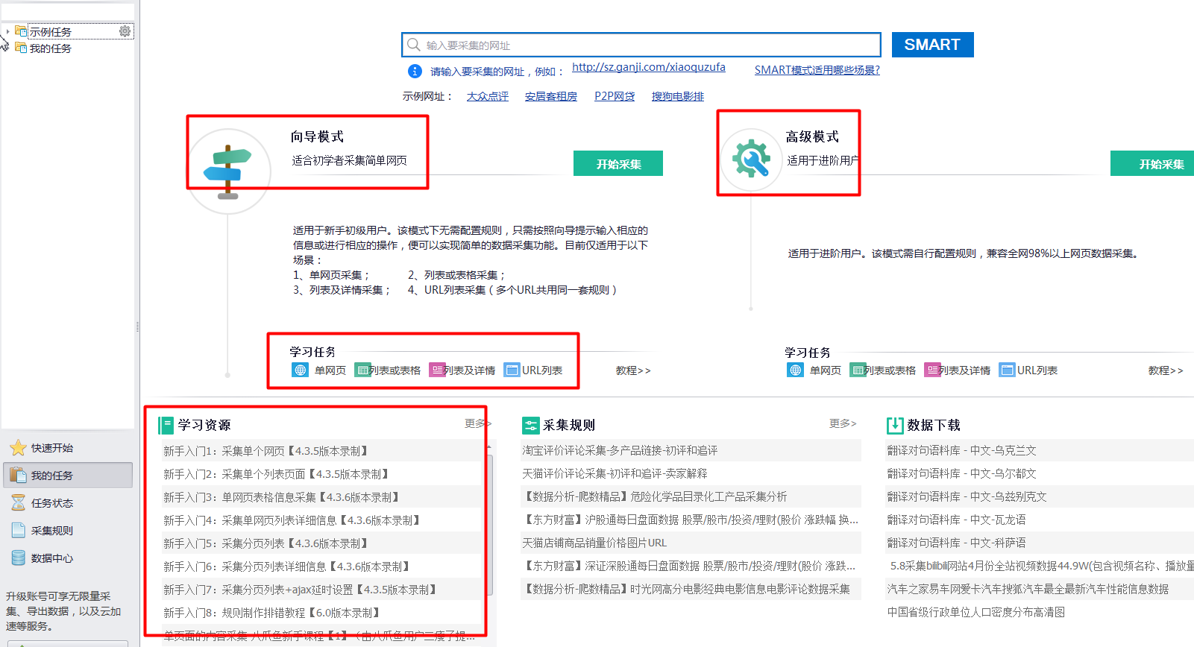

1. 确认数据能正常采集后， 右键点击任务，”导出任务”

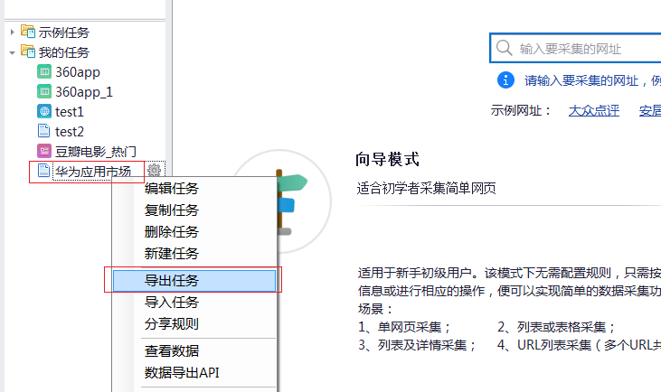

1. 任务加载到如下账号，按照帮助手工导出获取的数据。

账号： cbgbzy

密码: Chrdw@2017